中華民國水中運動協會
2025年世界蹼泳公開水域錦標賽
參賽意願表

1.本賽指定盃賽賽事如下：
＊114年全國蹼泳公開水域錦標賽暨水上嘉年華活動。
2.遴選標準如下：
選手在本賽會指定盃賽內，遴選單蹼、雙蹼男女最優兩位。
(1) 第一名全額補助。
(2) 第二名部分補助。(隊服、保險)
3. 本賽於2025年10月7-12日假埃及-阿拉曼舉辦。
4.入選選手：
正選
(1)男選手：單蹼-陳柏翰(1)、邱少宏(2)；雙蹼-陳尚德(1)、丁唯彧(2)
(2)女選手：單蹼-蘇品瑄(1)、曾鈺婷(2)；雙蹼-何品莉(1)、董可貞(2)
候補
(1)男選手：單蹼-陳柏均(3)、徐品洋(4)；雙蹼-王厚翔(3)、莊翊弘(4)
(2)女選手：單蹼-林筠晞(3)、廖耘儀(4)；雙蹼-蘇晏羽(3)、洪子芸(4)
5.入選教練：
說 明：
(1) 持有本會效期內蹼泳A級（含）以上教練證者為主，B級教練證為輔。
(2) 實際從事教練工作，或曾擔任教練參加國內、外蹼泳比賽並有具體成績（名次）表現者。
(3) 由本會選訓委員會依照教練證照之基本條件及具體績效遴選教練資格，由達第一名最多員選手之教練擔任，其次則以達第二名最多員選手之教練擔任；本會將視入選國際賽的參賽選手人數多寡，遴選指派國家隊1-2名教練。

入選選手 | 指導教練 | 教練等級 | 順序
陳柏翰 | 蘇建銘 | A | 1
何品莉 | 廖耘儀 | A | 1
#選手數5人以上遞補順序2教練
6.第一階段：填寫參賽意願表、第二階段：選訓委員會討論、第三階段成立代表隊
7.補助範圍
第一名：**全額補助參賽費用。
第二名：**補助保險、隊服等費用；其餘部分（包括膳宿費（含接機）800歐元及機票費用約新台幣50,000至60,000元）需自行負擔，惟將視社會募款情形酌予補助。

教練參賽意願表
(請填寫下表於 114年 7月 28 日(一)下午 17:00 之前回傳)
- 本確認單及護照必須於 114年 7 月28 日(一)下午 17:00 之前拍照傳(LINE ID：z6707或ctuf111@gmail.com) 至秘書處，逾期未傳表示同意放棄。
- 教練簽名：
- 連絡電話：
- LINE ID：
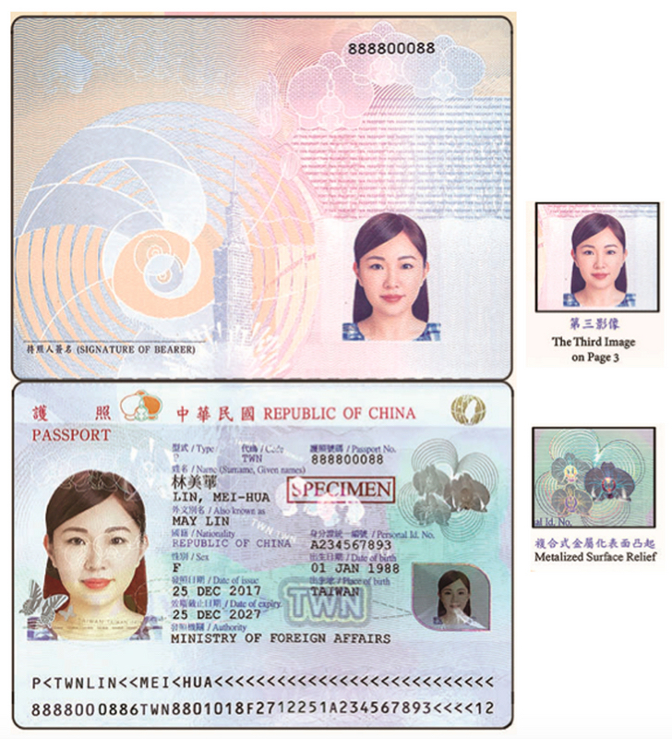
護照拍照範例如上(單獨傳)

選手參賽意願表
(請填寫下表於 114年 7月 28 日(一)下午 17:00 之前回傳)
- 本確認單及護照必須於 114年 7 月28 日(一)下午 17:00 之前拍照傳(LINE ID：z6707或ctuf111@gmail.com) 至秘書處，逾期未傳表示同意放棄。
- 選手簽名：
- 教練簽名：
- 家長簽名：
- 連絡電話：
- LINE ID：
護照拍照範例如上(單獨傳)

推薦物理治療師或運動防護員

姓  名 | 中文 |  |  | 生 日 |  | 年 月 日 |  |  | 照  片
姓  名 | 英文 |  |  | 身分證字號 |  |  |  |  | 照  片
電 話 |  | 公 |  |  |  | 行動電話
 |  | 宅
電 子
信 箱
學 歷 |  |  |  |  | 現 職
通 訊  地 址 |  | 郵遞區號
相關經歷
為辦理/參加「2025年世界蹼泳公開水域錦標賽」活動之各項行政業務需要，本人同意提供貴單位使用姓名、身分證字號、出生年月日、電話（手機）、電子信箱、學歷、現職、地址等個人資料，惟僅限使用於本次活動必要之範圍內，且本人個資必須採取安全妥適之保護措施與銷毀程序，非經本人同意或法律規定外，不得揭露於第三者或散佈。
本人同意上述內容，確認無誤。
填表人簽名： 年 月 日
請檢附相關證照

